هناك دائما سؤال يراود كل طالب وطالبة وهو كيف ارسم منظور معمارى لكى نجيب على ذلك لابد اولاً أن نعرف ان المنظور ينقسم الى قسمين الاول ( منظور خارجى ) والثانى ( منظور داخلى ) .
اولاً:- المنظور الخارجى
- وهو كل المبانى والأماكن التى يمكن رسمها من الشكل الخارجى وهو عبارة عن رسم يبين اكثر من واجهة لأى شكل معمارى ويكون الرسم فى صورة تجسيم أى يوضح طول الجسم وعرضه وارتفاعة ونلاحظ فى المنظور أن الخطوط المتوازية فى الطبيعة ترسم فى المنظور خطوط متقاطعة ومجتمعة فى نقطة واحدة وتسمى هذة النقطة ( بنقطة الهروب ) أو نقطة الزوال أو التلاشى ويرسم المنظور الخارجى من نقطة هروب واحدة ومن نقطتين هروب .
فمثلاً :- رسم منظور لمبنى ( عمارة ) مثلاً فيكون رسمها فى شكلها الخارجى . ونرى منها وجهين اذاكانت من نقطتين هروب . وسم منظور مثلاً ( لسكة قطار) أذا كان من نقطة واحدة نرى منه وجهه واحد.
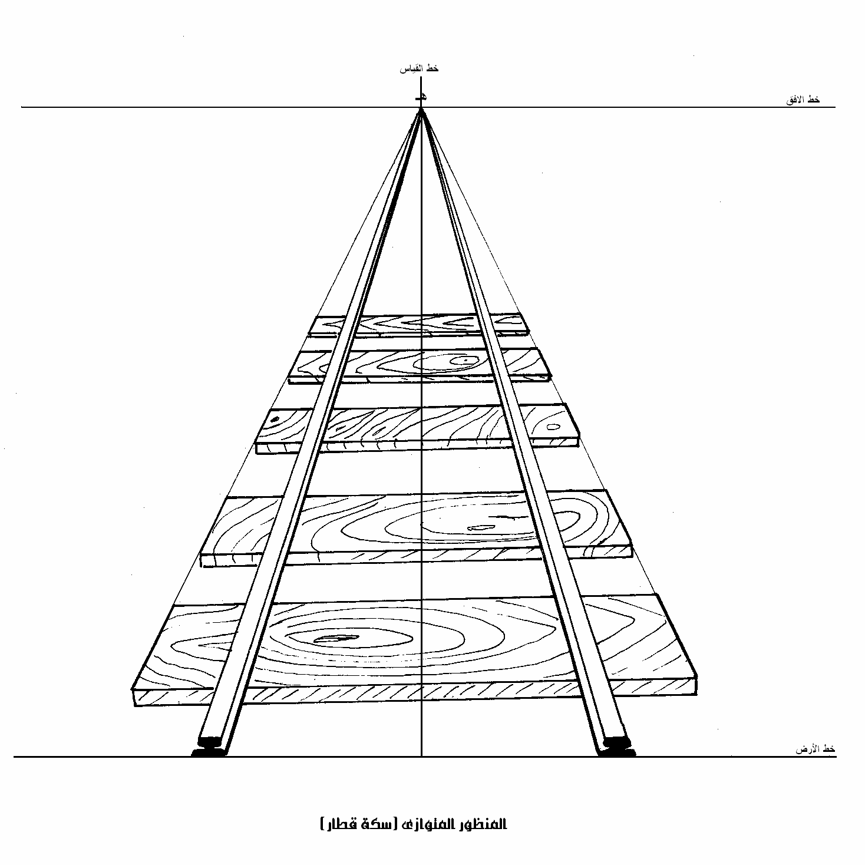
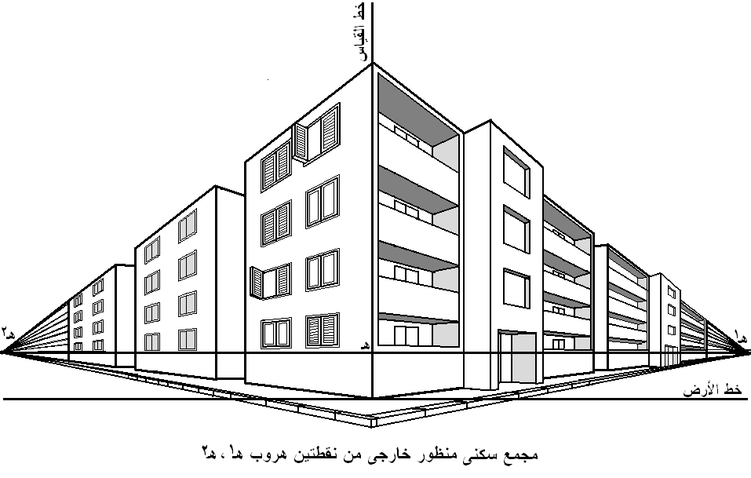

ثانياً:- المنظور الداخلى
- وهو كل مايرسم من الداخل ويكون له ارضية وسقف واربع حوائط ويسمى المنظور الداخلى من نقطة هروب واحدة وايضاً يرسم من نقطتين هروب اذا كان له سقف وارضية وحائطين كما نرى فى المثال :-
